**Муниципальное автономное общеобразовательное учреждение муниципального образования Динской район «Средняя школа №5 имени Героя Советского Союза Алексея Петровича Компанийца»**

|  |  |  |
| --- | --- | --- |
|  |  | **УТВЕРЖДАЮ** |
|  |  |  |
|  |  | Директор МАОУ МО Динской район СОШ №5 имени А.П.Компанийца  Л.Н.Устьянова |
|  |  |  |
|  |  |  |
|  |  |  |

**ПЛАН (ПЛАН-КОНСПЕКТ)**

проведения занятия по

*Теме №7*. «Действия работников организации в условиях негативных и опасных факторов бытового характера»

с работниками МАОУ МО Динской район СОШ №5 имени А.П.Компанийца

**1. Общие показатели занятия**

Тема№7: «Действия работников организации в условиях негативных и опасных факторов бытового характера.»

Учебные цели:

1. Довести до слушателей Возможные негативные и опасные факторы бытового характера и меры по их предупреждению

2. Отработать действия работников;

- при бытовых отравлениях, укусе животными и насекомыми.

- по обеспечению личной безопасности в местах массового скопления людей, при пожаре, на водных объектах, в походе и на природе.

- по способам преодоления паники и панических настроений в условиях ЧС

Вид занятия Беседа

Время проведения занятия 90 (мин.)

Место проведения здание СОШ №5

**2. Структура занятия**

|  |  |
| --- | --- |
| **Составные части занятия** | **Время на их отработку**  **(мин)** |
| **Вводная часть** | 3 |
| **Основная часть** | 85 |
| • Введение |  |
| • Учебные вопросы  1. Возможные негативные и опасные факторы бытового характера и меры по их предупреждению |  |
| 2. Действия при бытовых отравлениях, укусе животными и насекомыми. |  |
| 3. Правила действий по обеспечению личной безопасности в местах массового скопления людей, при пожаре, на водных объектах, в походе и на природе |  |
| 4. Способы преодоления паники и панических настроений в условиях ЧС. |  |
| **Заключительная часть** | 2 |

**3. Материальное обеспечение занятия**

• Учебные пособия:

1. Мультимедийная аппаратура, ноутбук.
2. Видеофильмы по теме.

3. Плакаты, стенды, классная доска, указка.

4. Интерактивная доска

5. Набор слайдов (Приложение к методической разработке)

**4. Используемая литература**

1. Федеральный закон РФ от 21.12.94г. № 68-ФЗ "О защите населения и территорий от чрезвычайных ситуаций природного и техногенного характера"

2. Гражданская оборона и защита от чрезвычайных ситуаций для работающего населения: Пособие для самостоятельного изучения. 2-е издание, переработанное и дополненное. - Москва: ООО «ТЕРМИКА.РУ», 2016.- 392 с;

3. Организация и ведение гражданской обороны и защиты населения и территорий от чрезвычайных ситуаций природного и техногенного характера: Учебное пособие / Под общ. ред. Г. Н. Кириллова. - 8-е изд. - М.: Институт риска и безопасности, 2013. - 536 с;

4. Чрезвычайные ситуации. Краткая характеристика и классификация. Учебное пособие.– М.: Военные знания, 2000.

5. Организация защиты от террористических актов, взрывов, пожаров, эпидемий и вызванных ими чрезвычайных ситуаций: Практическое пособие/Под ред. М.И. Камышанского. - 2-е изд., - М: Институт риска и безопасности, 2011. -512 с;

6. М.Фалеев. Защита населения и территорий в чрезвычайных ситуациях. - г.Калуга: ГУП «Облиздат», 2001.

**5. Порядок проведения занятия**

**I. Вводная часть**

Проверяю наличие слушателей по журналу и их готовность к занятиям

Провожу письменную летучку (текст летучки, как в методической разработке) или задаю два контрольных вопроса, которые указаны в методической разработке

Коротко делаю вывод по оценке ответов обучаемых, даю полные ответы.

Объявляю тему, учебные цели и учебные вопросы и поясняю порядок их отработки.

**II. Основная часть**

**1. Введение**

**1-й учебный вопрос**

**Возможные негативные и опасные факторы бытового характера и меры по их предупреждению**

Людей во все времена подстерегали опасности, без них наша жизнь невозможна. Много бед приносят аварии, катастрофы, стихийные бедствия, пожары, преступления. Поскольку от опасных ситуаций никто не застрахован, очень важно каждому из нас знать, как действовать в том или ином случае. Ещё более важно – уметь избегать беды, преодолевать возникшие трудности, помогать другим людям.

Можно прослушать десятки лекций, например, о способах и стилях плавания, но впоследствии утонуть в небольшом озерке или речушке со спокойным течением. Ведь, чтобы научиться плавать, надо плавать. Чтобы не растеряться в опасных ситуациях, необходимо овладевать соответствующими практическими умениями и навыками.

При случае потренируйтесь в выполнении рекомендуемых безопасных способов деятельности (правильное отключение от сети электроприборов и пр.), в использовании способов самозащиты (уверенный ответ «хулигану»), в оказании помощи другим людям (приемы искусственного дыхания, наложение повязок). Или проверьте, умеете ли вы перекрыть поступление в квартиру воды в случае поломки крана, возникновения течи в водопроводной трубе.

Современная среда обитания человека уже давно перестала быть безопасной. **Примерно половина жителей России пьет воду не соответствующую гигиеническим требованиям.** В некоторых районах из кранов течет вода, которой не рекомендуется даже мыться. Холерой заражаются в основном через питьевую воду. Употребление загрязненной воды вызывает 80% всех заболеваний.

**Как можно обезвредить в домашних условиях воду для питья?** Проще всего специальными бытовыми фильтрами.

Для обеззараживания водопроводную воду хлорируют. Поэтому перед кипячением воду следует выдержать не менее двух часов (лучше дольше) в стеклянной посуде. За это время значительная часть хлора в виде газа выйдет из жидкости. Если же воду сразу же поставить кипятить, хлор, конечно, будет выходить из жидкости, однако при быстром нагревании воды ускоряются химические реакции и хлор, растворенный в воде, лишь частично выйдет из нее, успеет соединиться с органическими веществами, которые всегда присутствуют в питьевой воде. Соединения же хлора с органикой – яд, разновидность которого – **диоксин** – особенно опасен. Конечно, при кипячении хлорированной воды диоксин образуется в ничтожных количествах, но организм, аккумулируя его, постепенно отравляется.

Врачи-инфекционисты и гигиенисты при отсутствии фильтров рекомендуют пользоваться только кипяченой водой. Тем самым вы убережете свой организм не только от воздействия болезнетворных микроорганизмов, вызывающих инфекционные заболевания, но и от избытка солей.

Серьезную опасность для человека представляет **домашний воздух**. По данным ученых, воздух городских квартир в 4 – 6 раз грязнее наружного и в 8 – 10 раз токсичнее.

Воздух в наших квартирах отравляют свинцовые белила, линолеум, пластики, синтетические ковры, поролон, стиральные порошки. Однако львиную долю (70 – 80%) вредных веществ в воздух квартир приносит современная мебель. Древесно-стружечные плиты, полимеры, краски, лаки отравляют воздух.

Загрязнение комнатного воздуха сказывается на здоровье не сразу. Сначала ухудшается самочувствие, потом начинаются головные боли, от бессонницы появляется повышенная утомляемость, раздражительность.

Для ослабления вредного воздействия на организм находящихся в воздухе токсичных веществ, следует придерживаться некоторых правил:

1. Надо научиться дышать носом. Слизистая оболочка носовой полости со множеством ресничек, будто влажная щетка, собирает большую часть вредной пыли, микробов, не пропускает их в легкие. Чаще освобождайте слизистую носа от накопившейся пыли.
2. Занимайтесь оздоровительным бегом на удалении от городских улиц. Вблизи автомагистралей, промышленных предприятий вдохи надо делать неглубокие, поверхностные, чтобы воздух, наполненный вредными веществами, при глубоком дыхании не загрязнял легочную ткань.
3. Горожанам, живущим на нижних этажах, против окон которых стоят вереницы автомобилей, не стоит открывать даже форточки по утрам и вечерам, тем более - в безветренную погоду. Именно утром и вечером автомобилисты прогревают моторы, и вместо свежего воздуха квартиры наполняются выхлопными газами.

В домах с центральным отоплением **влажность воздуха** в отопительный период резко снижается. При этом появляется ощущение сухости, першения в горле, могут возникнуть носовые кровотечения.

Для повышения относительной влажности воздуха квартиры используются сосуды-испарители, которые навешиваются на батареи отопления или устанавливаются рядом. Повышению влажности способствуют также влажная уборка помещений, разведение цветов и бытовые увлажнители воздуха. Более эффективный способ поддержания чистоты воздуха внутри помещений – установка бытовых воздухоочистителей, ионизаторов.

Современная наука свидетельствует, что наиболее существенным из всех известных источников радиации является невидимый, не имеющий цвета и запаха, в 7,5 раз тяжелее воздуха **радиоактивный газ радон**.

Радон (продукт распада урана-238 и тория-232) – ответственен примерно за три четверти годовой индивидуальной эффективной эквивалентной дозы облучения, получаемой от земных источников радиации.

Главные источники поступления радона в жилища людей – грунт и строительные конструкции: если радиоактивность дерева принять за единицу, то в кирпиче она будет не менее 120, в граните – 170, глинозёме – 500, кальций-силикатном шлаке – 2000. Кроме того, радон поступает из полов, стен, с водой, природным газом и воздухом.

Основную часть облучения от радона человек получает находясь в закрытых, непроветриваемых помещениях. В зонах с умеренным климатом концентрация радона в закрытых помещениях в среднем в 8 раз выше, чем в наружном воздухе (поступая внутрь помещения газ скапливается), на кухне – в 120 раз, в ванной – в 320-340 раз. Герметизация жилья с целью утепления только затрудняет выход радона из помещения.

Основная опасность исходит вовсе не от питья воды, даже при высоком содержании в ней радона. При кипячении воды радон в значительной степени улетучивается. Радон, поступивший в организм с некипяченой водой, очень быстро из него выводится. Если бы все радиоактивные вещества оставались в организме, то радиоактивность человека была бы очень высока. Однако это не так – значительная их часть выводится из организма с потом, мочой, калом.

Гораздо большую опасность представляет попадание паров воды с высоким содержанием радона в легкие вместе с вдыхаемым воздухом, что чаще всего происходит в ванной комнате. Исследования, проведенные в Канаде, показали, что все 7 минут, в течение которых был включен теплый душ, концентрация радона в ванной быстро возрастала, и прошло более 1,5 часов с момента отключения душа, прежде чем его содержание упало до исходного уровня.

**Пути снижения концентрации радона в квартире:**

- Хорошее проветривание жилых помещений при открытых дверях – обязательный и при этом наиболее простой и эффективный способ;

- Хорошая вентиляция кухни и ванной комнаты;

- Минимальное время пользования душем (не более 15 минут);

- Включение газа на кухне только по необходимости;

- При топке печей и каминов держать открытыми форточку или окно, чтобы не допустить понижения давления воздуха в помещении, что может привести к усиленному втягиванию в помещения радиоактивного воздуха из почвы;

- Оклейка стен обоями или обивка деревом;

- Окраска стен масляной краской в 2 – 3 слоя;

- Надежная изоляция помещений от подвалов;

- Недопущение скопления воды в подвалах.

Ещё одним фактором неблагоприятного воздействия на человека являются **электромагнитные излучения** (ЭМИ). Их источниками в квартире являются: радиоэлектронная аппаратура (телевизоры, магнитофоны, радиоприемники, видеоаппаратура, сотовые телефоны, персональные компьютеры, микроволновые печи). ЭМИ проникают в квартиры также от линий электропередач, трансформаторных подстанций, ТЭЦ, средств радиосвязи и радиолокации, промышленного оборудования различного назначения.

Обмен веществ, определяющий здоровье человека, есть не что иное, как упорядоченное взаимодействие ионов химических элементов. Если эти ионы находятся в электромагнитном поле (ЭМП), то они начинают вести себя неадекватно, при этом нарушается обмен веществ в клетках организма.

Чем интенсивнее ЭМП, тем они более опасны. Излучения от всех источников суммируются и, воздействуя на человека, вызывают различные заболевания головного мозга, психические расстройства, нарушение половых функций (вплоть до импотенции и потери способности к рождаемости), ухудшение наследственности, снижение интеллекта, сердечно-сосудистые, онкологические и прочие заболевания.

Специалистами установлено, что наряду с алкоголем и наркотиками ЭМИ являются причиной слабоумия.

Самым опасным электромагнитным домашним прибором является микроволновая печь, далее идут телевизор, компьютер, электрическая плита, утюг, холодильник, пылесос и другие электромагнитные приборы. В последнее время все рекорды по части распространения ЭМП бьет сотовая связь.

Приемы и способы снижения вредного влияния ЭМИ на организм человека:

* + Радиоэлектронную аппаратуру устанавливайте в квартире таким образом, чтобы она была как можно дальше от мест наиболее длительного пребывания членов семьи, особенно детей;
  + Не оставляйте радиоэлектронную аппаратуру включенной, если ею никто не пользуется;
  + Расстояние до телевизора при просмотре телепередач должно быть не менее 2 метров, а при работе на персональном компьютере – не менее 0,5 м;
  + Ограничивайте время работы на персональном компьютере: не более 4 часов для взрослых и 1-2 часа для детей. Используйте защитный экран;
  + Выключайте все домашние электроприборы и радиоэлектронную аппаратуру из сети на ночь: включенный в сеть провод от ночника так же опасен, как и линия электропередачи, находящаяся в нескольких десятках метров от дома;
  + Ограничивайте продолжительность разговоров по сотовому телефону до 3 минут, максимально увеличивайте период между двумя разговорами – не менее 15 минут.

**2-й учебный вопрос**

**Действия при бытовых отравлениях, укусе животными и насекомыми**

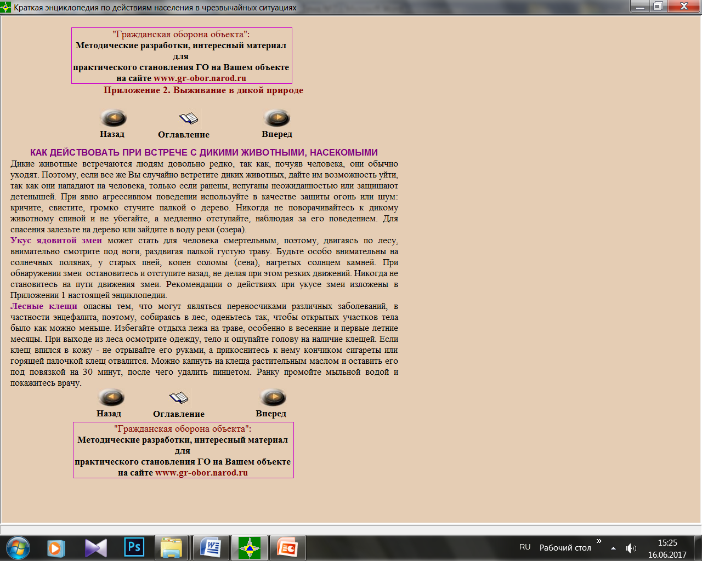

Согласно исследованиям. Проведенным Южно-Австралийской комиссией здравоохранения, только 6 пород собак представляют серьезную угрозу для человека: 75% нападений, после которых жертвы обращаются за медицинской помощью, совершаются бультерьерами, немецкими овчарками, доберманами, ротвейлерами, голубыми ищейками и колли. Также правительство Англии приняло решение о запрещении содержать и разводить питбулей, после 1991 года.

Отечественная статистика к породам, наиболее опасным при нападении, относит также кавказских, среднеазиатских, южно-русских овчарок, ризеншнауцеров. Следует быть начеку и с боксерами, черными терьерами, догами и сторожевыми.

Но, при определенных обстоятельствах, покусать может любая собака, даже любимица семьи, даже такая ласковая как коккер-спаниель. Справедливости ради, следует отметить, что большое количество нападений провоцируют сами люди. Статистика показывает, что детей, пострадавших от укусов собак, в три раза больше, чем взрослых. Над этим стоит задуматься не только родителям, но и владельцам собак. Если пострадает ребенок, никакой суд не признает, что виноват ребенок, а не собака. В общественных местах собака должна гулять только на поводке и в наморднике.

**Элементарные правила отношений с собакой:**

- Будьте внимательны и благоразумны, приближаясь к охраняемому ей объекту: двору, квартире, щенкам, хозяину;

- Не подходите к собаке, находящейся на привязи;

- Не гладьте собаку, когда она ест, не трогайте её миску, не пытайтесь кормить чужую собаку непосредственно из своих рук;

- Старайтесь никогда не показывать страха и волнения перед чужой собакой.

Если собака виляет хвостом, это еще не означает, что она дружелюбно настроена к вам. Ходящий из стороны в сторону хвост может свидетельствовать о повышенном возбуждении или неуверенности. У дружелюбно настроенной собаки хвост будет расслабленно мотаться из стороны в сторону, что может приводить в движение всю заднюю часть тела.

Почти всегда, прежде чем укусить, собаки подают предупреждающие сигналы, надо только уметь распознавать их. Наиболее опасна приседающая собака – она готовится прыгнуть.

**Если собака готова напасть:**

- Остановитесь и твердым решительным голосом отдавайте команды: «фу», «нельзя», «стоять», «лежать», «место», «назад» и т.д. Хотя бы одна из этих команд может возыметь свое действие, в других случаях срабатывает серия команд, которые приводят животное в растерянность.

- Чтобы выиграть время, бросьте в сторону собаки любой предмет, не поднимая высоко руку;

- Защищайтесь, используя подручные средства (зонтик, палку, камень, пакет), отступая спиной к укрытию (забору, дому), призывая на помощь окружающих;

- Если собака сбила вас с ног – нужно упасть на живот, руками закрыть шею, для защиты горла – надо прижать подбородок к груди и выставить вперед руку;

- Болевые точки у собаки – нос, пах, язык.

Не убегайте от собак – не убежите. Даже самые быстроногие люди могут бежать со скоростью чуть больше 30 км/час, в то время как любая собака – от 40 до 65 км/час. Кроме того, бег вызывает у собак охотничий инстинкт – жажду погони. Самое лучшее – застыть на месте, не поднимая рук над головой, не поворачиваться к собаке спиной, чтобы она не почувствовала ваш страх. Нужно стоять к собаке не лицом, а боком, чтобы видеть её (к тому же – это менее угрожающая поза).

**Что делать, если собака вас укусила?**

- Промыть рану обильным количеством воды, а лучше перекисью водорода, окружность раны смазать йодом, наложить чистую повязку.

- Выяснить у хозяина, сделана ли прививка от бешенства.

- Обязательно обратиться к врачу. Кстати, пресловутые 40 болезненных уколов в живот не делают уже давно: сейчас ограничиваются введением одной вакцины и анализом крови. Но если результаты указывают на наличие инфекции, возможен длительный курс лечения.

**Если укусила змея,** прежде всего надо определить, ядовитая ли она. На месте укуса остаются следы от зубов змеи в виде двух серповидных полос, образующих полуовал из мелких точек. Неядовитая змея оставляет только этот след на коже. Если же укусила ядовитая змея, то в передней части полуовала между серповидными полосами есть две ранки (следы от её ядовитых зубов), из которых обычно сочится кровь.

Прежде всего постарайтесь как можно быстрее отсосать из ранки яд, постоянно его сплевывая (не менее 30 минут). Нельзя это делать тому, у кого есть ссадины или другие повреждения слизистой губ или полости рта. В этом случае нужно выдавливать яд с кровью (по направлению к ранке укуса).

Ранку необходимо обработать любым антисептическим раствором – йодом, бриллиантовой зеленью, перекисью водорода, спиртом, одеколоном. На рану наложить сухую антисептическую повязку и осуществить транспортную иммобилизацию поврежденной конечности (обеспечение неподвижности) – для уменьшения скорости всасывания яда, а также приложить к месту укуса холод.

При сильной боли можно принять 1-2 таблетки обезболивающих препаратов – любой анальгетик. Обеспечить пострадавшему полный покой и обильное теплое питье (чтобы ускорить выведение яда): чай, кофе, щелочная минеральная или обычная вода. Категорически запрещается пить алкоголь, т.к. это может привести к суммарному токсическому эффекту.

Пострадавшего надо как можно быстрее доставить в лечебное учреждение. Наиболее эффективное средство против змеиного яда – поливалентная противозмеиная сыворотка, введенная не позже, чем через 30 минут после укуса.

**Категорически запрещается:**

- Накладывать жгут на конечность выше места укуса. Эта мера не препятствует всасыванию и распространению яда в организме, но нарушает кровообращение и способствует развитию некроза (омертвления) тканей, ухудшению состояния больного после снятия жгута.

- Прижигать место укуса огнем, химическими веществами.

- Рассекать ранку на месте укуса.

Эти манипуляции не только бесполезны, но и вредны. Они приводят к развитию долго не заживающих ран, способствуют нарушению обмена веществ в пораженных тканях.

Отправляясь в горы, в лес по грибы, за ягодами, соблюдайте осторожность. Палкой раздвигайте заросли, обследуйте расщелины, чтобы ненароком не потревожить змею. Обоняние и зрение у змей очень слабы. Надевайте прочную обувь, одежду с напуском, не облегающую руки, ноги.

Помните! Змея не нападает на человека без крайней необходимости. Она кусает только защищаясь!

**Оказание экстренной доврачебной помощи при укусах ядовитых паукообразных** (скорпион, каракурт, тарантул) аналогично тому, которое оказывают при укусах ядовитых змей.

Однако отсасывание яда при укусах скорпиона, каракурта, тарантула противопоказано, т.к. их токсины обладают способностью всасываться через неповрежденные слизистые оболочки.

**При ужалении пчелами, осами, шмелями, шершнями** (крупный подвид осы) может возникнуть местная или общая реакция.

Местная реакция хорошо известна каждому, кого хоть раз ужалила пчела или оса: сильная боль, зуд и жжение, краснота и отек. Особенно отекают веки, губы, половые органы. Длительность местной реакции от 1 до 8 суток.

Токсическая реакция возникает, когда человека одновременно ужалило несколько десятков или сотен насекомых. Кстати женщины и дети более чувствительны к яду перепончатокрылых, чем мужчины. Тяжесть общей токсической реакции зависит от количества попавшего в организм яда. Доза яда от ужаления 500-ста и более перепончатокрылых – смертельна для человека.

Аллергическая реакция возникает примерно у 1-2% людей, и для её развития количество яда не имеет значения. Достаточно, чтобы человека ужалило всего одно насекомое. Самая тяжелая аллергическая реакция, угрожающая жизни человека – острый отек гортани, при котором в короткие сроки может развиться асфиксия (полное прекращение дыхания), и анафилактический шок: человек теряет сознание (иногда на несколько часов), у него нарушается деятельность многих органов и систем, в первую очередь сердечно-сосудистой и нервной.

**Первая помощь при укусах жалящих насекомых включает:**

- Удаление жала пчелы («зазубренное» жало только у пчелы и шмеля);

- Приложить к ранке кусочек сахара – способствует вытягиванию яда из ранки и препятствует развитию отека;

- Обработать ранку раствором борного или салицилового спирта;

- Обеспечить физический покой;

- Прием обезболивающих (анальгин и т.п.) и антигистаминных препаратов (димедрол, тавегил, супрастин, диазолин и т.п.);

- При общей токсической реакции – на место отека положить холод, чтобы замедлить всасывание яда, и рекомендуется как можно больше пить жидкости (кроме алкоголя, т.к. он способствует увеличению проницаемости сосудов, что приводит к усилению отеков);

- При общей аллергической реакции: холод на место ужаления, 20-25 капель кордиамина, прием антигистаминных препаратов.

Особенно срочные меры необходимы в случаях развития анафилактического шока. Пострадавшего тщательно согреть, дать 20-25 капель кордиамина и антигистаминный препарат и срочно вызвать «скорую помощь» или доставить в лечебное учреждение.

Людям с аллергической реакцией на яд пчел, ос – нужно быть очень осторожными в летний период, всегда иметь при себе несколько таблеток антигистаминного препарата.

**Бытовые отравления.**

**Отравление газом (бытовым, угарным).**

Вдыхание угарного газа способствует образованию в крови карбоксигемоглобина – стойкого соединения окиси углерода с гемоглобином, которое неспособно доставлять тканям кислород. Развивается кислородное голодание.

Легкая степень отравления: головная боль, головокружение и нарушение координации, тошнота и рвота, сухой кашель.

Средняя степень тяжести: одышка, сердцебиение, покраснение кожи лица, резкая мышечная боль, судороги.

Тяжелая - потеря сознания, зрачки расширены и практически не реагируют на свет, дыхание поверхностное, судороги; смерть наступает от остановки дыхания и сердца.

**Первая медицинская помощь:**

- Вынести пострадавшего на свежий воздух, расстегнуть одежду, при необходимости провести реанимацию.

- К голове пострадавшего приложить холод: охлаждение головного мозга является средством защиты нервных клеток в условиях кислородного голодания, угрожающего их гибелью.

- Если пострадавший находится в сознании: приподнять ноги, растереть тело и грудь, укрыть потеплее, давать нюхать ватку с нашатырным спиртом, затем давать пить горячий чай или кофе.

- Если началась рвота, перевернуть пострадавшего на живот, повернуть голову в сторону, очистить рот.

- При любой степени тяжести отравления угарным газом – **экстренная госпитализация.**

**Острое пищевое отравление.**

Первая доврачебная помощь при острых отравлениях заключается в проведении детоксикационных мероприятий, цель которых – выведение токсического вещества из организма. Эта помощь не требует специальных медицинских знаний и навыков.

Пищевое отравление возникает через несколько часов после приема недоброкачественной пищи из мясных, рыбных, молочных и овощных продуктов.

Признаки отравления: головная боль, головокружение, тошнота, рвота, жидкий стул, слабость, озноб, сонливость. Пульс учащенный, слабый. Одышка, судороги. Повышенная температура тела.

Детоксикация начинается с введения в желудок химических сорбентов – препаратов, способных связывать растворенные в желудочном содержимом токсины, предотвращая их поступление в кровь.

Наиболее универсальным и доступным сорбентом является активированный уголь (карболен). Минимальная доза: 1 таблетка (0,25 г) на 10 кг веса тела человека. При более тяжелых отравлениях количество таблеток может составлять 60 и более. Применяется в виде водяной взвеси: таблетки предварительно измельчаются и перемешиваются с водой (100-150 мл). Быстро выпить, чтобы частицы порошка не осели. Через 5-7 минут попытаться вызвать рвоту, надавливая на корень языка.

Если удалось вызвать рвоту – приступают к промыванию желудка. Больному дают выпить 0,5-1 л прохладной водопроводной воды, не содержащей никаких химических компонентов, потому что использование на доврачебном этапе в промывающем растворе каких-либо добавок может привести к химическим реакциям с непредсказуемыми для больного последствиями. Снова вызывают рвоту. Количество процедур колеблется от 3 до 5 , каждый раз перед вызыванием рвоты больной должен выпивать до 1 литра воды (общий объем воды для промывания – до 12 литров). Критерий достаточности промывания – появление «чистых промывных вод».

Такое беззондовое промывание желудка противопоказано при отравлениях кислотами и едкими щелочами, т.к. обратное прохождение растворов этих веществ через пищевод может значительно увеличить химический ожог его слизистой оболочки. Применяется только в том случае, если больной находится в ясном сознании.

**Отравление этиловым спиртом (алкоголем).**

Оказание помощи: обеспечить приток свежего воздуха, показаны лед на голову, горячая грелка к ногам, вдыхание нашатырного спирта, промывание желудка (дать слабительное, потом воду с нашатырным спиртом - 3-5 капель на стакан воды).

**Отравление метиловым спиртом (метанолом).**

Признаки отравления проявляются через 1-2 дня: боли в икроножных мышцах, мелькание мушек перед глазами, слепота. Самолечение грозит смертью. **Немедленно обратиться в лечебное учреждение!** Но в виде исключения, продиктованного жизненными показаниями, на доврачебном этапе оказания помощи противоядием при отравлении метанолом является этиловый спирт (100-150 мл водки), который дается после вызывания рвоты. Активированный уголь в желудок ни до этого, ни после не вводится. И срочно – «скорую помощь»!

**Отравление препаратами бытовой химии.**

При отравлении косметическими средствами, инсектицидами, анилиновыми красителями, пятновыводителями – немедленно вызвать «скорую помощь», обеспечить свежий воздух, вызвать рвоту, если больной в сознании. Если же без сознания – уложить его на бок или на живот, чтобы рвотные массы не попали в дыхательные пути. При клинической смерти – сердечно-легочная реанимация.

**При отравлении кислотами и едкими щелочами.**

Противопоказано беззондовое промывание желудка (обратное прохождение химических веществ усилит повреждение пищевода, вызовет отек гортани, могут также попасть в дыхательные пути) и введение в желудок нейтрализующих (противоположных по кислотно-щелочным свойствам) растворов. Недопустимо применение нейтрализующих растворов (пищевой соды и слабых растворов органических кислот – лимонной, уксусной) может сопровождаться выделением углекислоты в объемах, которые в исключительных случаях могут привести к механическому разрыву желудка.

Если не нарушен глотательный рефлекс, можно дать выпить до 200 мл молока, которое в данном случае является обволакивающей субстанцией, защищающей в небольшой степени слизистую оболочку желудка.

Глаза, рот губы промыть несильной струей воды из спринцовки, следя за тем, чтобы жидкость не попала в дыхательные пути. Если необходима искусственная вентиляция легких – в данной ситуации ее проводят способом «рот в нос». **Срочная госпитализация!**

**Признаки ботулизма** – головокружение, сухость во рту, жажда, «комок» в горле, боль при глотании, «туман» перед глазами, двоение изображения, температура остается постоянной. **Срочная госпитализация!**

**При остром аппендиците** **и язве желудка** симптомы могут быть похожи на отравление, поэтому промывать желудок можно, если нет сомнения в отравлении.

**3-й учебный вопрос**

**Правила действий по обеспечению личной безопасности в местах массового скопления людей, при пожаре, на водных объектах, в походе и на природе**

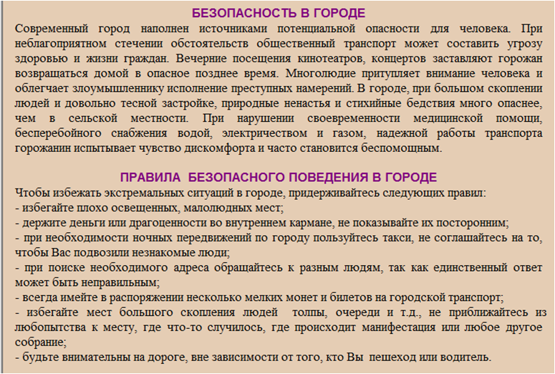



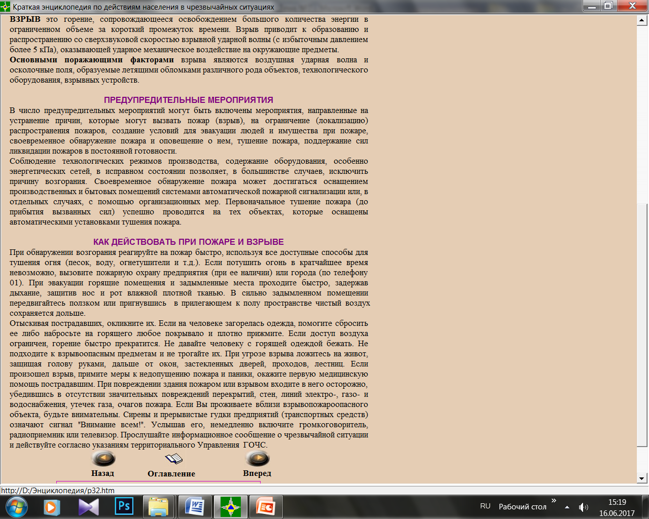

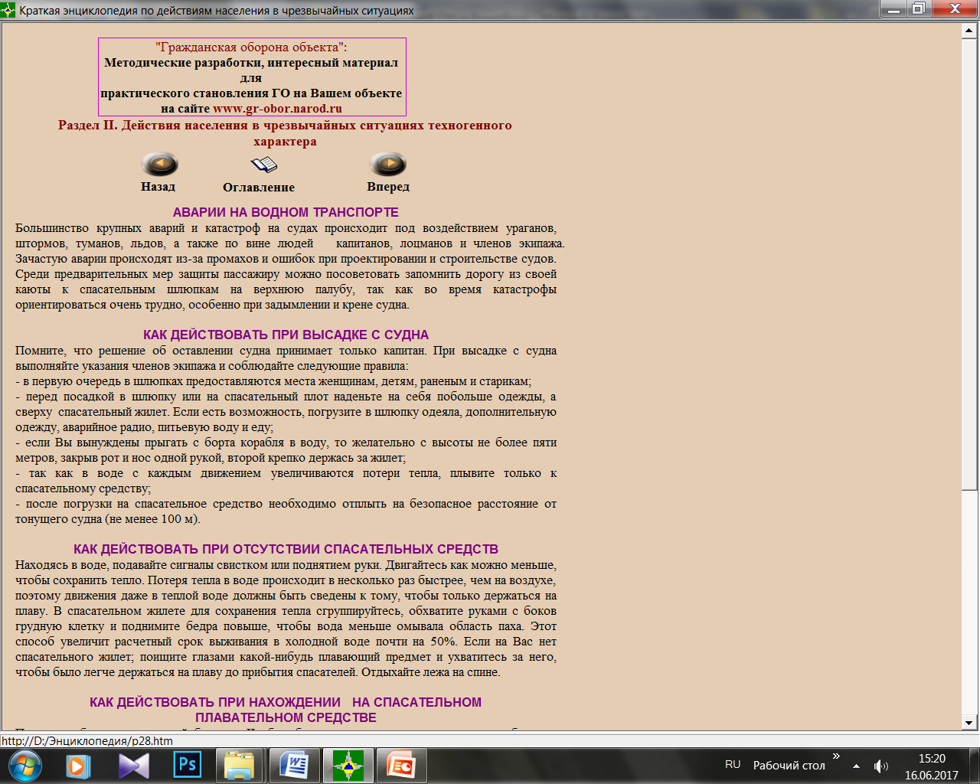

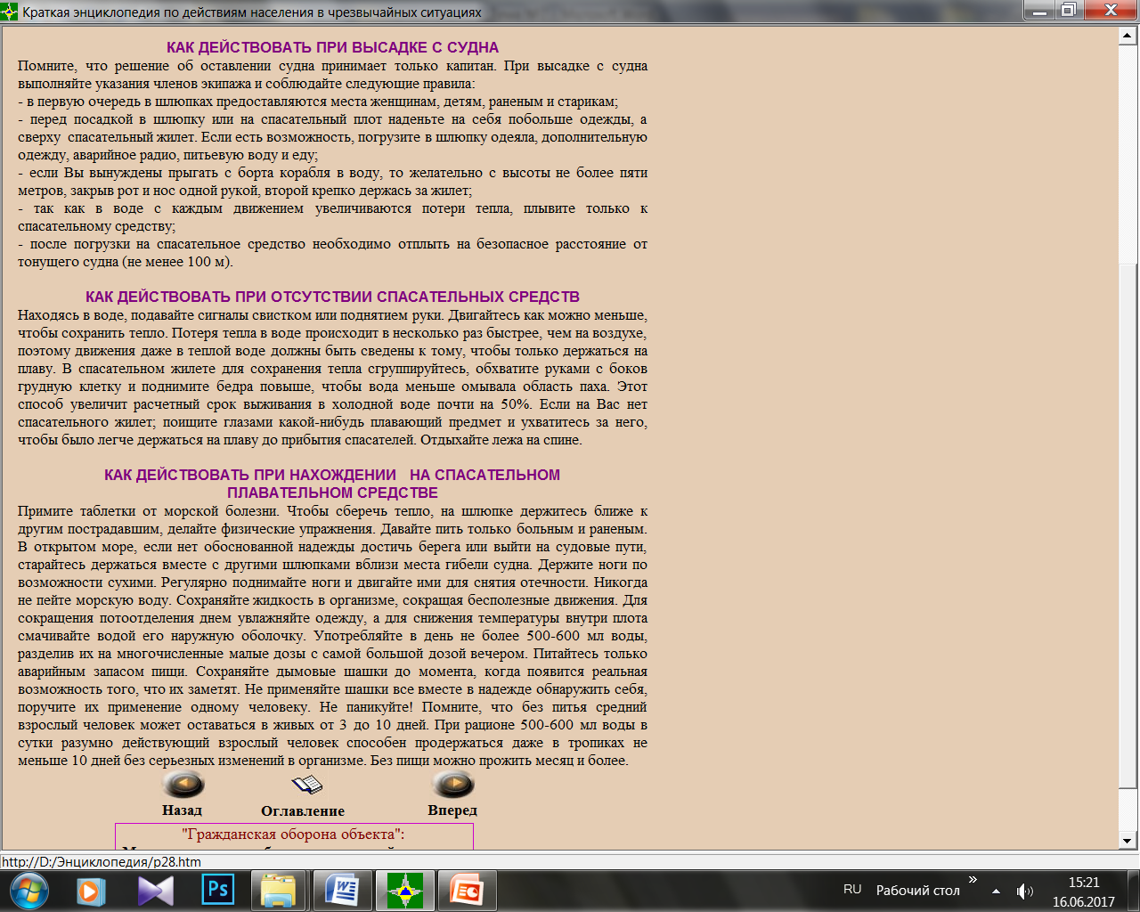

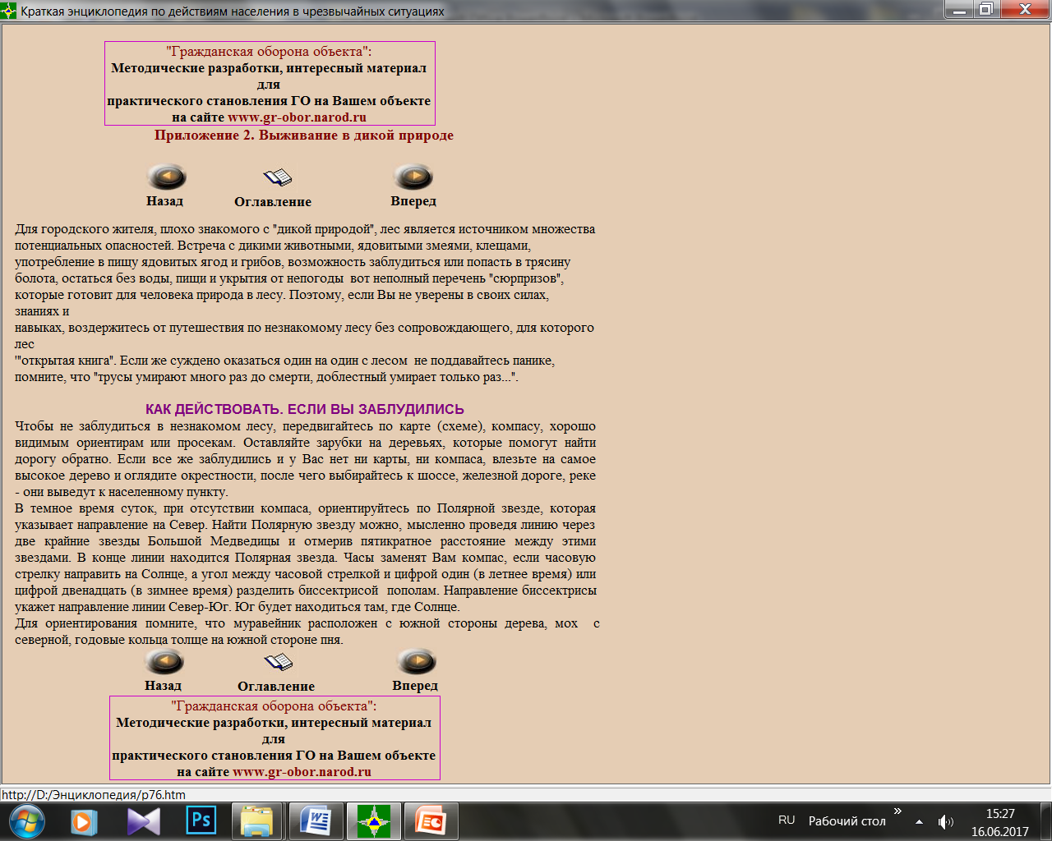

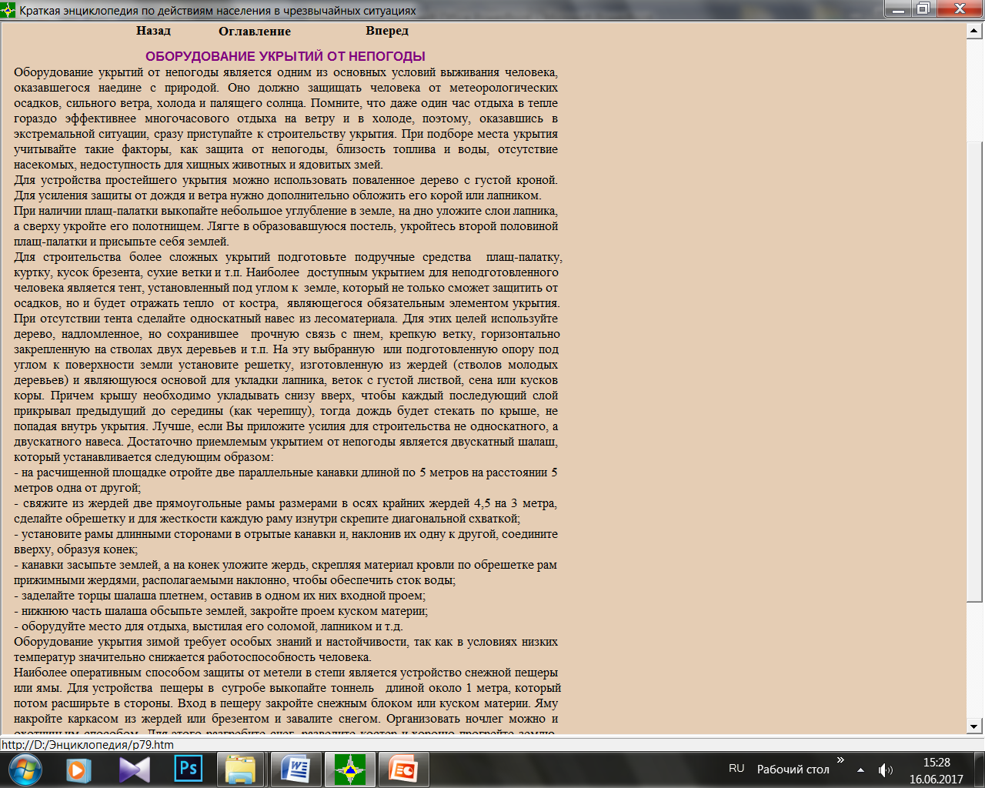

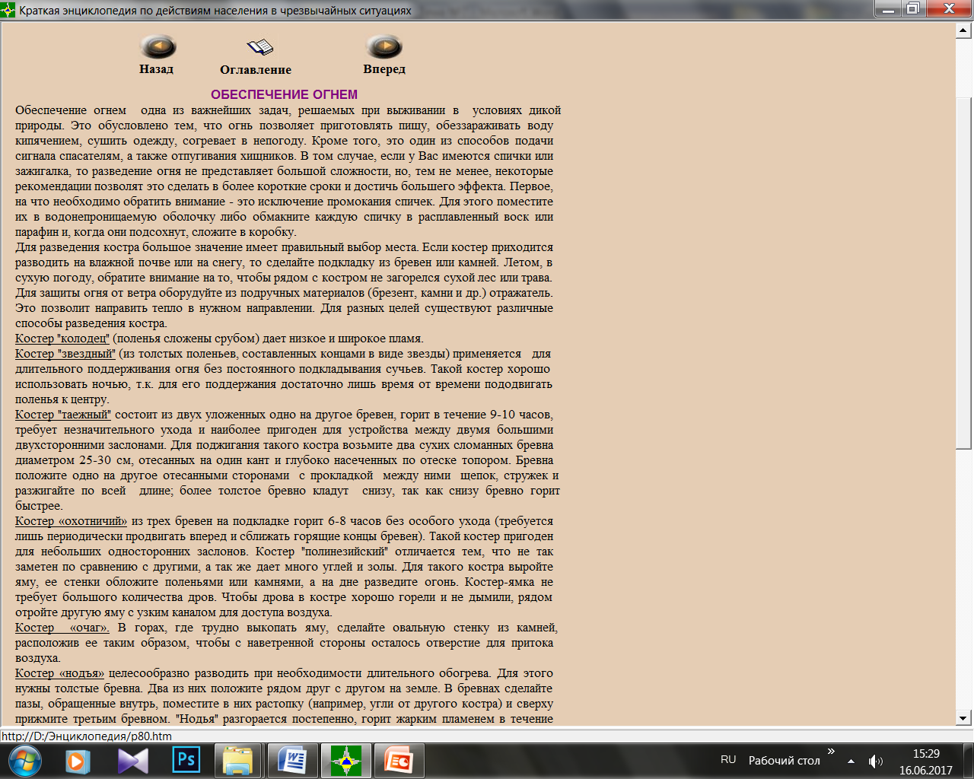

**4-й учебный вопрос**

**Способы преодоления паники и панических настроений в условиях ЧС**

Согласно данным отечествен­ных психологов, не более 12-15% людей, оказавшихся в условиях ЧС, не паникуют и ведут себя так, чтобы получить минимум увечий и повреждений, по возможности оказать помощь другим; 75% те­ряют самоконтроль, совершают безрассудные, неадекватные особенностям обстановки действия, которые могут лишь усугубить сложность возникшей ЧС, стихийного бедствия; остальных 12- 15%, оказавшихся под воздейст­виям поражающих факторов чрезвычайной ситуации, столк­новение с ней приводит к тяже­лым психическим расстройствам, имеющим дальние последствия. Таким образом, более 85% лю­дей, попавших в зону ЧС, не в состоянии спасаться сами и помо­гать делать это другим. Даже не имея травм и увечий, они просто беспомощны и бессильны соот­ветствующим образом реагиро­вать на опасность. Вместо спокойных, разумных действий проявляют высокую агрессивность или же, в противоположность, впадают в депрессивное состоя­ние. Страх парализует, а паника приводит к беспорядочным, хао­тичным действиям, существен­но осложняющим процесс защиты от ЧС.

Как правило, панические реакции наблюда­ются у группы людей при таких сопутствую­щих факторах, как, например: люди находят­ся в замкнутом помещении, планировка кото­рого им недостаточно известна; каждый ощущает вполне реальную угрозу своей жизни; считает, что шансы спастись невелики.

Чем тяжелее складывается ситуация, тем суровее должна, быть реакция спасателя на действия растерявшихся и паникёров, чтобы вывести людей из шокового состояния.

При проведении мероприятий ГО, и, в част­ности, при занятии людьми убежищ и пребы­вании в них, большое значение имеет управ­ление людьми и решение психологических проблем борьбы с паникой. Часто успех ме­роприятий прямо зависит от поведения насе­ления, которым следует руководить опреде­ленным образом. Паника является самой большой опасностью, могущей свести на нет все мероприятия ГО и своим разрушительным действием значительно усугубить последствия.

Из многочисленных определений понятия паники можно привести такое, которое связа­но с его практическим использованием. Па­ника возникает тогда, когда большая масса людей, находящихся в одном месте или про­странстве, внезапно подвергается сильной опасности • (реальной или воображаемой) и охватывается волнением, которое проявляет­ся в желании немедленно покинуть это место.

Рассматривая это понятие, необходимо учитывать ряд сопутствующих ему факторов. Опасность, вызывающая панику, может представлять собой или прямую смертельную угрозу, или угрозу сильного физического или морального ущерба. При этом не важно то, что опасность уже есть или только может возникнуть. Достаточно, что она может по­казаться катастрофической некоторой части людей, находящихся в толпе.

Очень часто зарождение опасности видит только минимальное количество людей. Большинство людей получает о ней информа­цию от других. Однако оповещающие толпу информаторы могут быть недостаточно подготовлены, чтобы отличить действительную опасность от мнимой.

Неспособность судить о специфике и степени опасности, мгновенно возникающее чувство страха и настроение безвыходности из ситуации за несколько секунд распространяющееся в массе, являются мощными генераторами паники.

Толпа, которая начинает безумное бегство, вызывает дополнительную опасность. Она увлекает за собой все, что встречается на пути, приближается к выходам и узким местам, где может возникнуть чрезвы­чайно сильное взаимное давление и могут быть растоптаны те, кто окажется под нога­ми у толпы.

Встречая на пути препятствия, толпа их не огибает, а движется прямо на них, давя при этом тех, кто контактирует с препятствием.

В психологическом плане паника очень за­разительна, поскольку она связана с прояв­лением стадного инстинкта.

Заранее принятые меры предосторожности не могут полностью гарантировать от возник­новения паники однако они могут уменьшить ее вероятность, поэтому они обязательны.

Во-первых, следует увеличить число выхо­дов из помещений и разумно распределить их в пространстве и обеспечить удобные подхо­ды к ним. Ранее действовало правило, что размер площади выходов должен составлять не менее 10% закрытой площади. Этот во­прос следует сейчас подробно исследовать. В случае большой опасности длительность эвакуации из помещения не должна превы­шать 5 мин.

Еще более срочной и сложной является проблема эвакуации пораженных.

Во-вторых, должно быть обеспечено доста­точное освещение путей эвакуации.

Далее, даже если число выходов является достаточным, при панике используются не все выходы, поскольку большая часть людей попытается покинуть здание через тот вход, через который они входили. Предоставленная самой себе, толпа может ринуться к нескольким выходам и совершенно не использовать остальные.

Поэтому необходимо разделить людей на группы и подгруппы, имеющие своего руководителя (т. е. человека, хорошо известного всем или просто выделяющегося в толпе своей униформой), который бы вывел группу через известный ему выход. Разделение на группы, более или менее разработанное, су­ществует в госпиталях, школах, в домах от­дыха, ВУЗах. Такое разделение следует про­извести и не­сколько раз провести учения. Считают, что роль руководителя могут играть продавцы в больших магазинах, билетерши в театрах. Однако, выполнение ими этих задач возможно лишь тогда, когда они будут к этому специально подготовлены. Понятно, что в нашем ВУЗе студенты занимаются по учебным группам, руководителем группы является лицо профессорско-преподавательского состава, проводящее занятие. По сигналу на проведение эвакуации преподаватели должны немедленно прекращать занятия и безотлагательно выводить из учебного корпуса «свои» группы по эвакопутям и через запасные выходы. Ничем другим преподаватели в таких ситуациях заниматься не должны.

Наличие в помещении указателей и табло, а также речевой системы оповещения и их использование способствуют организованному проведению эвакуации. Важную роль при объявлении сигнала на эвакуацию играет содержание сообщения, выбор формулировок, слов и даже его тон. Ничто в этой ситуации не может заменить заранее написанного текста сообщения с точными и лаконичными формулировками,

Одним из самых противоречивых является вопрос о предупреждении населения об опасности. Само по себе предупреждение населения об опасности может быть достаточной причиной возникновения паники. Например, многие люди могут одновременно прийти к решению о занятии убежищ еще до того, как опасность примет достаточные размеры. По­этому часто стараются не передавать сооб­щение об опасности непосредственно всему населению, а передают его в закодированном виде только органам управления и определен­ным службам. Однако некоторые специалис­ты считают, что это не совсем правильно. По­этому вопрос остается спорным, и его реше­ние зависит от того, о какой группе опове­щаемых идет речь. По-видимому, наилучший способ информирования населения — это распространение подготовленных сообщений по радиотрансляционной сети.

Хорошо подготовленная группа людей даже в сложной обстановке имеет больше шансов избежать паники, поскольку они понимают, что может произойти, и не боятся самого страшного, которое к тому же не всегда вероятно. Проблемы обеспечения безопасности следует решать посредством здравого рассуждения, избегая поспешных решений.

Чтобы дать людям универсальное лекарст­во от паники, следует помнить, что с психо­логической точки зрения корни паники ухо­дят к поведению животных, ищущих спасения в бегстве вместе с себе подобными. Предаться панике для человека означает отказ от личной ответственности, инстинктивное следование примеру других людей, поддавшихся панике. Чтобы защититься от этого соблазна, человек должен обладать хорошим физическим и моральным здоровьем, теоретическими знаниями, включая техническое образование и общую культуру. Чтобы без страха решать возникающие проблемы, человек должен понимать поведение окружающих людей и быть способным в обстановке общей растерянности не терять самообладания и выдержки, препятствовать развитию паники.

Основой профилактики любых явле­ний, тем более психологических, является знание особенностей возникновения, течения и последствий различных форм индивидуальных и коллективных реакций страха (паники).

Большое значение имеет профотбор людей для работы на опасных участках тру­да и особенно на руководящие должности в производственных коллективах. Опыт показывает, что есть люди, склонные к созданию несчастных случаев и к неадекватным действиям в устрашающих ситуациях {психопатия, нервность).

**Человек, работающий на опасных про­изводствах, должен:**

- знать свои обязанности по профила­ктике ЧС и нести ответственность не только за аварии, пожары и несчастные случаи, но и за характер своих действий при руководстве людьми в ЧС;

- быть психологически готовым к действиям в ЧС;

- знать графики работы и схемы дей­ствий в критических ситуациях;

- участвовать не только в деловых, но и аварийных играх (тренировках), что способствует поз­нанию проблемы и формированию авто­матизма действий в чрезвычайных ситуа­циях и т.д.

Главное при ЧС — сохранять спокойст­вие людей и обеспечить быструю и ра­зумную деятельность. Это достигается информационными средствами и управляющими дейст­виями руководящих и окружающих лиц, их примером.

Для профилактики паники необходимо управлять людской массой. Паническая реакция — это всегда индукция страха, ут­рата степени сознательного руководства действиями людей и случайный захват "ру­ководства" лицами, находящимися в со­стоянии резкого страха и действующими бессознательно, автоматически. Эти лица яркостью поступков и речи (крик) возбуж­дают окружающих и фактически увлекают за собой тех, кто находится в связи со страхом в состоянии суженного сознания и действует автоматически. В состоянии страха люди легко поддаются управлению. Если руководство массой осуществляется сознательной личностью, то люди сохраня­ют способность разумных действий.

**Как уцелеть в толпе?**

- Лучшее правило — далеко ее обойти.

- Если это невозможно, ни в коем случае не ид­ти против толпы.

- Если толпа вас увлекла, старайтесь. избегать и ее центра, и края опасного соседства витрин, решеток, оград набережной и т. д.

- Уклоняйтесь от всего неподвижного на пути — столбов, тумб, стен и де­ревьев, иначе вас могут просто раздавить или разма­зать.

- Не цепляйтесь ни за что руками - их могут сломать. Если у вас что-то упало, ни в коем случае не пробуйте под­нять - жизнь дороже.

- В плотной толпе при правиль­ном поведении вероятность упасть не так велика, как вероятность сдавливания. Поэтому защитите диафрагму сцепленными в замок руками, сложив их на груди.

- Еще один прием - упруго согнуть руки в локтях и прижать их к корпусу. Толчки сзади надо принимать на локти, диафрагму защищать напряжением рук.

**Главная задача в толпе — не упасть.** Но если вы упали, следует защитить голову руками и немед­ленно вставать. Это очень трудно, но удается, применив такую технику: быстро подтяните к себе ноги, сгруппи­руйтесь и рывком попытайтесь встать. С колен поднять­ся в плотной толпе вряд ли удастся — вас будут сби­вать. Поэтому одной ногой надо упереться (полной по­дошвой) в землю и резко разогнуться, учитывая при этом направление движения людской массы.

**III. Заключительная часть**

Краткие итоги и выводы по рассмотренной теме

Ответы на вопросы

Задание на самоподготовку